8. ročník Life Sciences Film Festivalu: 15.–19. října na České zemědělské univerzitě

Praha, 11. září 2018 – Mezinárodní festival dokumentárních filmů se blíží. Již 8. ročník Life Science Film Festivalu se uskuteční v polovině října na ČZU.

Žijeme uprostřed největší revoluce, jakou lidstvo zažilo. Bezprecedentně se proměňuje klima, vyhrocují se socio-ekonomické a politické vztahy, nové technologie nahrazují práci člověka a komunikační prostředky zcela mění způsob přístupu k informacím a životy nás všech. Svět stojí na prahu netušených možností, ale současně čelí i obrovským humanitárním katastrofám. Ale kudy z toho ven?
Na tuto a na mnohé další otázky hledá a nabízí odpovědi 8. ročník Life Sciences Film Festivalu (LSFF), který se uskuteční 15.–19. října na České zemědělské univerzitě v Praze a 27. 10. v Národní technické knihovně na Food Film Festivalové sekci (FFF).
„Za osm let se z Life Sciences Film Festivalu stal mezinárodně respektovaný filmový festival, který se cíleně soustředí na řešení problémů současnosti. Klima, voda, půda, krajina, města, porozumění přírodním procesům, nové technologie, ekonomika, to vše tvoří součást skládačky, ze které dáváme dohromady naše povědomí o světě. Přijďte se i vy mezi 15.-19. říjnem přesvědčit, že heslo ČZU – „Univerzita plná života“ – stoprocentně platí,“ uvedl rektor České zemědělské univerzity profesor Petr Sklenička.

Letošními hlavními tématy festivalu a doprovodného programu budou:

• Sucho, nebo záplavy? Kde leží klíč k udržitelnému soužití s půdou a přírodou? Mnohé postupy moderního zemědělství narážejí na své limity. Možná dokonce hrají úlohu v klimatických změnách. Velká řešení je třeba hledat v malém, lokálním kontextu. (Filmy – Následuje poušť, Kořeny, Sémě změny v našich rukách)
• Mikroby a houby – Stály na samém počátku života a jejich svět provází evoluci všeho živého dodnes. Co když zrovna díky nim můžeme léčit rakovinu nebo vyřešit problémy s rozkládáním odpadů? (Filmy – Království - Jak houby stvořily náš svět, Fermentace čili proměna)
• Nové technologie, inteligentní roboti, emoce: Roboti pomáhají v průmyslu i v zemědělství. Kde v tom najde své místo člověk? (Filmy – Homo digitalis, Lidštější než člověk, Food 3.0 - Techno Food, Food 3.0 - Bio Food, Až se budoucnost stane minulostí)
• Někdy je hmyzu moc, jindy málo… Příběhy kůrovce, včel nebo cvrčků. (Filmy – Svět bez hmyzu, Divoké včely - děti Slunce, Zítřky s broukem)
• Otrávený svět: Textilní průmysl ničí indonéské řeky, Evropa tráví sama sebe účtenkami
a plasty. Kudy z toho ven? (Filmy - Zelení bojovníci: Indonésie, nejznečištěnější řeka světa,)
• Fuck-Up Nights Prague na ČZU: Ne každý začátek je růžový. Své o tom ví i Roman Vaněk a další hosté.
• Archa světla a stínů: Co objevil režisér Jan Svatoš při pátrání po osudech rebelů z Kansasu, kteří stáli u zrodu filmové divočiny?

Dramaturgové prošli přes 1300 filmů z 86 zemí, aby pro návštěvníky LSSF vybrali 40 dokumentárních filmů. Celkem 22 filmů pak bude soutěžit o ceny jednotlivých fakult a o Velkou cenu LSFF spojenou
s odměnou 3 000 Eur.

Podrobnosti o festivalu najdete na www.lsff.cz.

Pořadateli festivalu je ČZU a Harvest Films, z. s. Soutěžní filmy a filmy v rámci informativní projekce se promítají v Kruhové hale ČZU. Všechny filmy z programu festivalu je po dobu trvání festivalu možné individuálně promítnout ve Studentském informačním centru univerzity. Přehled všech filmů 8. ročníku brzy naleznete v online katalogu filmů. Vstup na všechny filmy a doprovodné akce je pro studenty, pedagogy i veřejnost zdarma.

Festival pokračuje i po vyhlášení vítězných filmů. Ve spolupráci s Městskou částí Praha 6 na něj v sobotu 27. října navazuje Food Film Festivalová (FFF) sekce. V Ballingově sálu Národní technické knihovny festival uvede nejlepší filmy o jídle z programu LSFF, na které navážou komentáře odborníků z okolních vysokých škol a vědeckých pracovišť. V prostorách Galerie NTK pak proběhnou praktické ukázky či ochutnávky. Letošní program se zaměří např. na:

• Proč se chce Čína stát největším producentem rajčat, když je tam skoro nikdo nejí
• jak kvašení stálo u zrodu lidstva a proč je i klíčem k naší budoucnosti,
• whisky: co, jak, z čeho & kde se v Česku pálí ta nejlepší,
• med, pivo a jedlý hmyz: včely, slad & pražení cvrčci.

Hlavní partneři LSFF 2018:

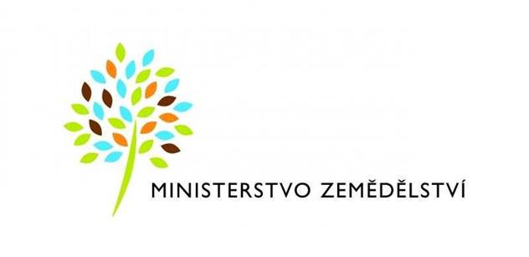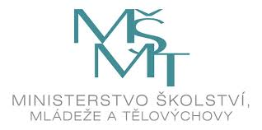

Česká zemědělská univerzita
ČZU je třetí největší univerzitou v Praze. Spojuje v sobě více než stodesetiletou tradici s nejmodernějšími technologiemi, progresivní vědou a výzkumem v oblasti zemědělství a lesnictví, ekologie a životního prostředí, technologií a techniky, ekonomie a managementu. Moderně vybavené laboratoře se špičkovým zázemím, včetně školních podniků, umožňují vynikající vzdělávání s možností osobního růstu, včetně zapojení do vědeckých projektů doma i v zahraničí. ČZU zajišťuje kompletní vysokoškolské studium, letní školy, speciální kurzy, univerzitu třetího věku. V roce 2015 ČZU po druhé uspěla v soutěži Českých 100 nejlepších. V roce 2017 se umístila na sedmém místě z českých univerzit v prestižním mezinárodním žebříčku Times Higher Education.

Kontakt pro novináře:
Jana Kašparová, tisková mluvčí ČZU, +420 703 182 901; kasparovaj@rektorat.czu.cz, tiskove@czu.cz

